

在商品输入框输入商品名，点击提交

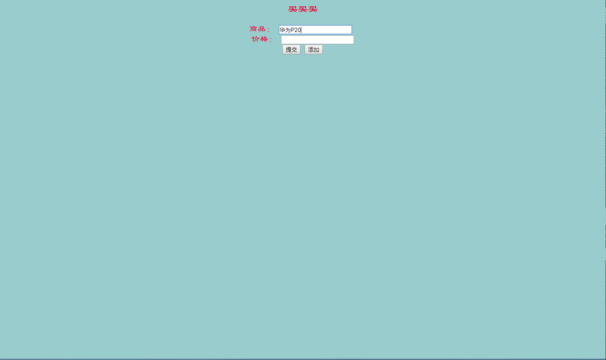

页面会跳转至淘宝搜索该商品的页面

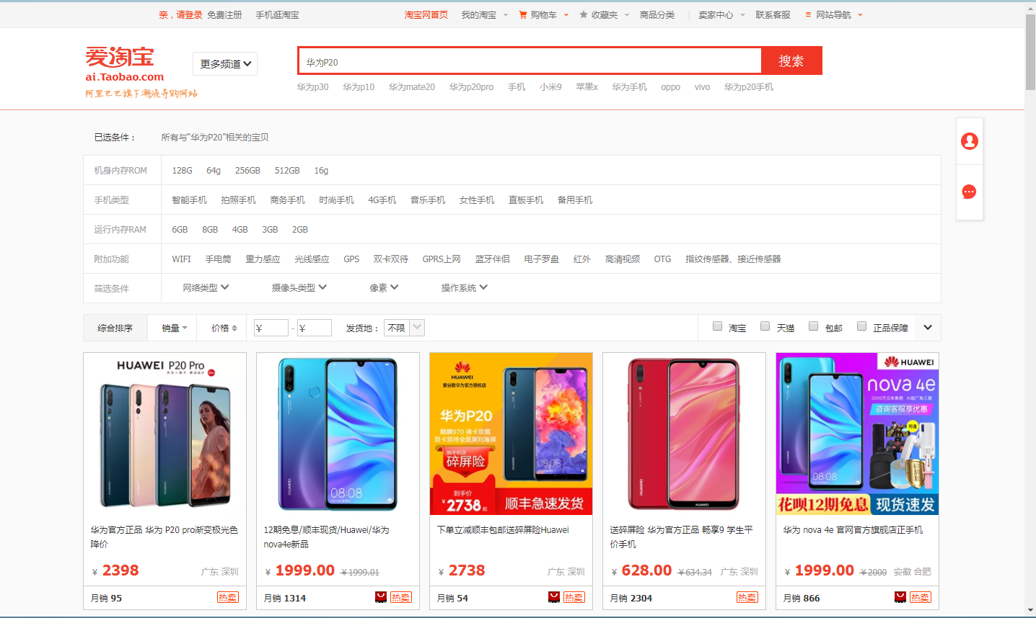

点击添加按钮可以生成与原输入框相同功能的输入框

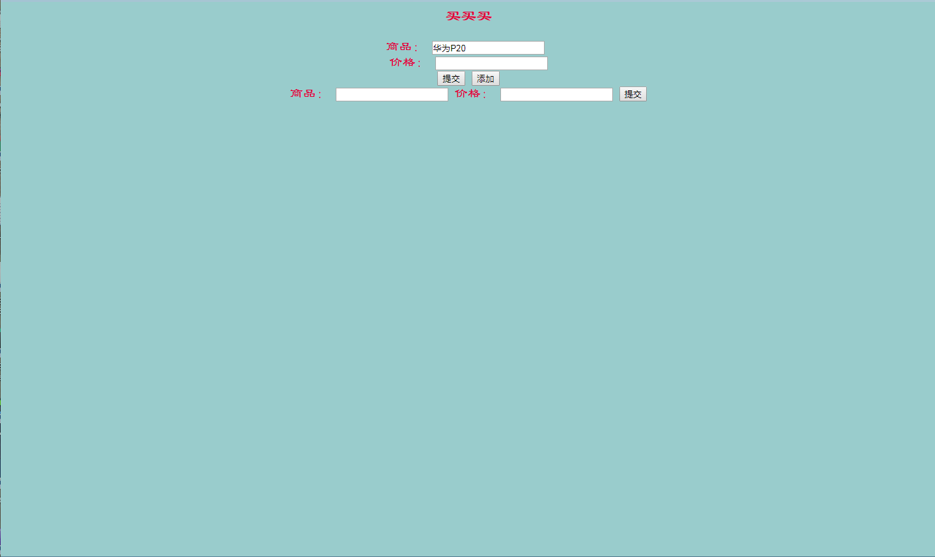

**返回价格功能因技术能力不足，还不能实现该功能。**